COMPETITION NUMBERS AND ADVERTISING (APPENDIX III)
РАЗМЕЩЕНИЕ ПАННО И РЕКЛАМЫ (Приложение 3)

According to the Article 5, paragraph 2 of the Supplementary Regulations which are in compliance with the FIA General Prescriptions, all competition vehicles are obliged to display special marks during the Rally, which are to be placed according to the drawing enclosed herewith. | В соответствии с пунктом 5.2 Дополнительного Регламента и в соответствии с Общими требованиями ФИА ко всем Чемпионатам, Трофеям, Вызовам и Кубкам по ралли, все спортивные автомобили должны иметь специальные наклейки во время прохождения ралли, расположенные в соответствии со следующей схемой.
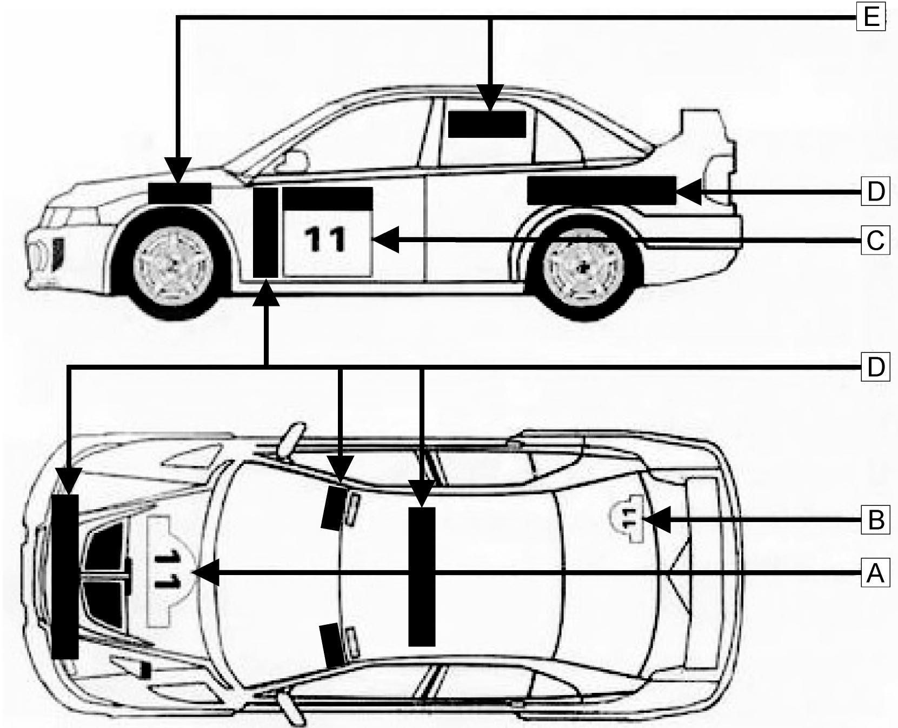
A - Large Rally plates, dimensions 43×21, 5 cm  B - Small transparent rally plates, dimensions 28×15 cm  C - Competition numbers with compulsory sponsor's advertising, dimensions 50×52 cm  D - Optional sponsor's advertising  E - Names and national flags of the first and the second driver  If any of the listed stickers is missing, the crew shall have to pay a cash penalty amounting to  $ 100 USA for each sticker.  If a set of stickers is missing, (both competition numbers, both rally plates, the Organizer’s advertising or both drivers’ names), the crew shall be excluded from the Rally. | A - Передняя эмблема ралли, размеры 43×21,5 см  B - Задняя эмблема ралли, размеры 28×15 см  C - Стартовые номера с обязательной рекламой Организатора, размеры 50×52 см  D - Необязательная реклама Организатора  E - Данные экипажа и карта идентификации  Если любая из перечисленных наклеек отсутствует, экипаж будет пенализирован 100 $ США.  Если одновременно отсутствует любой из комплектов наклеек (оба стартовых номера, обе эмблемы ралли, реклама Организатора или идентификация водителей), экипаж будет исключен из ралли.

